Sistema Integral para restaurantes
Un restaurante familiar que actualmente gestiona manualmente menús, reservas y pedidos enfrenta errores frecuentes en horas pico y una experiencia deficiente para el cliente. Para resolver esto, se propone un sistema digital centralizado que integre menú, reservas, pedidos, facturación e historial, con vistas diferenciadas para atención en sala, cocina y administración. El objetivo es reducir errores y tiempos de atención, garantizando mantenibilidad, seguridad y escalabilidad para un entorno de pequeña empresa. Los actores clave incluyen clientes, meseros/cajeros, cocineros, administradores y un sistema de pago externo. Entre los casos de uso destacan la gestión de platillos, reservas, pedidos, facturación, estados de pedido, notificaciones a cocina, historial de clientes e inventario. Se asume un restaurante mediano (20–40 mesas), con una arquitectura por capas, base de datos relacional (Postgres), API RESTful con JSON, websockets para notificaciones en tiempo real y autenticación basada en JWT y roles, priorizando la coherencia, baja latencia y facilidad de evaluación académica.

Requisitos Funcionales
- El sistema debe permitir el registro, edición y eliminación de usuarios con diferentes roles (Administrador, Mesero, Cocinero, Cajero).
- El sistema debe autenticar a los usuarios mediante nombre de usuario y contraseña, y asignar permisos según el rol correspondiente.
- El sistema debe permitir al administrador gestionar el menú (crear, modificar, eliminar y consultar platillos y categorías).
- El sistema debe mostrar el menú actualizado en tiempo real en las interfaces de POS y cocina.
- El sistema debe permitir crear, editar y eliminar mesas, indicando su capacidad y estado (libre, ocupada, reservada, en limpieza).
- El sistema debe permitir realizar y registrar reservas de mesas, validando la disponibilidad y evitando solapamientos de horario.
- El sistema debe permitir a los meseros crear nuevos pedidos desde la interfaz POS, seleccionando la mesa y los platillos correspondientes.
Requisitos no funcionales
- Rendimiento: Responder solicitudes POS básicas (crear pedido) en < 300 ms en condiciones normales de red local.
- Disponibilidad: 99% uptime para operaciones POS; funcionalidad básica en modo offline durante cortes de conexión.
- Seguridad: Autenticación JWT, roles y permisos; transmisión de pagos vía HTTPS/TLS; hashing seguro de contraseñas.
- Consistencia: ACID para operaciones de facturación y decremento de inventario.
- Escalabilidad: Arquitectura modular que permita separar servicios para alto volumen (futuro).
- Usabilidad: POS usable con pantalla táctil; botones con mínimo 44x44 px; accesibilidad básica (teclado/lectores).
- Auditabilidad: Registro (logs) de cambios críticos: creación/eliminación de pedidos, facturas, cambios de precios.

Arquitectura por capas

La arquitectura elegida para el sistema es una arquitectura por capas, porque permite organizar el proyecto de forma clara, mantenerlo fácilmente y garantizar una buena comunicación entre las diferentes partes del sistema. Está estructura separa el sistema en módulos, lo que facilita su desarrollo, pruebas y futuras mejoras. Además, se adapta perfectamente a los diagramas y a las interfaces que se muestran en Figma.

Capa de Presentación (Interfaz de Usuario)
- Representa las pantallas diseñadas en Figma: POS, Cocina (KDS), Administración y Reservas.
- Es la parte con la que interactúan los usuarios (meseros, cocineros, administradores).
- Muestra información del sistema (menús, pedidos, facturas) y permite realizar acciones.
- Se comunica con el backend mediante peticiones y actualizaciones en tiempo real.

Capa de Lógica de Negocio (Servicios / Backend)
- Contiene las reglas que controlan el funcionamiento del restaurante.
- Procesa pedidos, calcula totales, valida reservas y actualiza el inventario.
- Es la capa que da sentido a las acciones del usuario en la interfaz.

Capa de Datos (Base de Datos)
- Guarda toda la información: usuarios, platillos, pedidos, facturas, inventario y reservas.
- Garantiza que los datos estén seguros, completos y disponibles.
- Permite consultar o modificar la información cuando sea necesario.

Capa de Comunicación en Tiempo Real
- Se encarga de la sincronización entre el POS y la cocina (KDS).
- Permite que cuando un mesero envía un pedido, el cocinero lo vea de inmediato.
- Mejora la eficiencia y evita errores de comunicación.

Capa de Integración Externa
- Permite conectar el sistema con servicios adicionales, como pagos, reportes o envío de correos.
- Facilita ampliar las funciones del sistema en el futuro sin rediseñarlo todo.
Justificación técnica: por la naturaleza transaccional y necesidad de integridad (facturas, stock) RDBMS + arquitectura por capas es suficiente y facilita la evaluación en curso. Además, favorece mantenibilidad y entendimiento por evaluadores/profesores. El sistema está dividido en capas para que cada parte tenga una función clara. Las pantallas que se muestran en Figma pertenecen a la capa de presentación, donde el usuario interactúa. Detrás, la lógica de negocio procesa los pedidos y la base de datos guarda toda la información. Además, una capa de comunicación en tiempo real conecta el POS con la cocina, para que todo funcione de manera rápida y sincronizada.
Se tomó la decisión por que La arquitectura seleccionada combina modularidad, seguridad y eficiencia, lo que garantiza un sistema fácil de mantener, rápido y confiable. Además, se adapta perfectamente a la presentación visual mediante diagramas UML e interfaces Figma, ya que cada capa se refleja claramente en los diseños:
- Las UI representan la capa de presentación.
- Los diagramas de clases y secuencia representan la lógica de negocio.
- Y los diagramas de componentes muestran la conexión con la base de datos y servicios.
Diagrama de clases
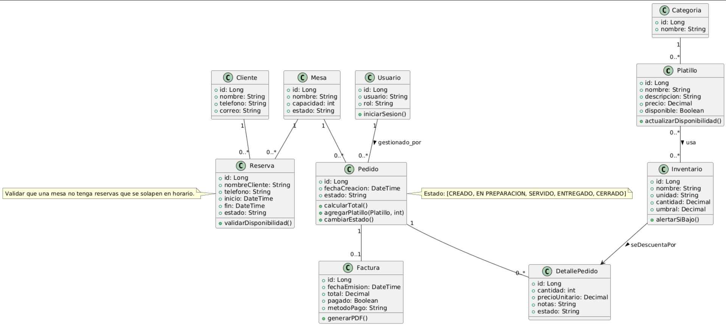

Diagrama de componentes
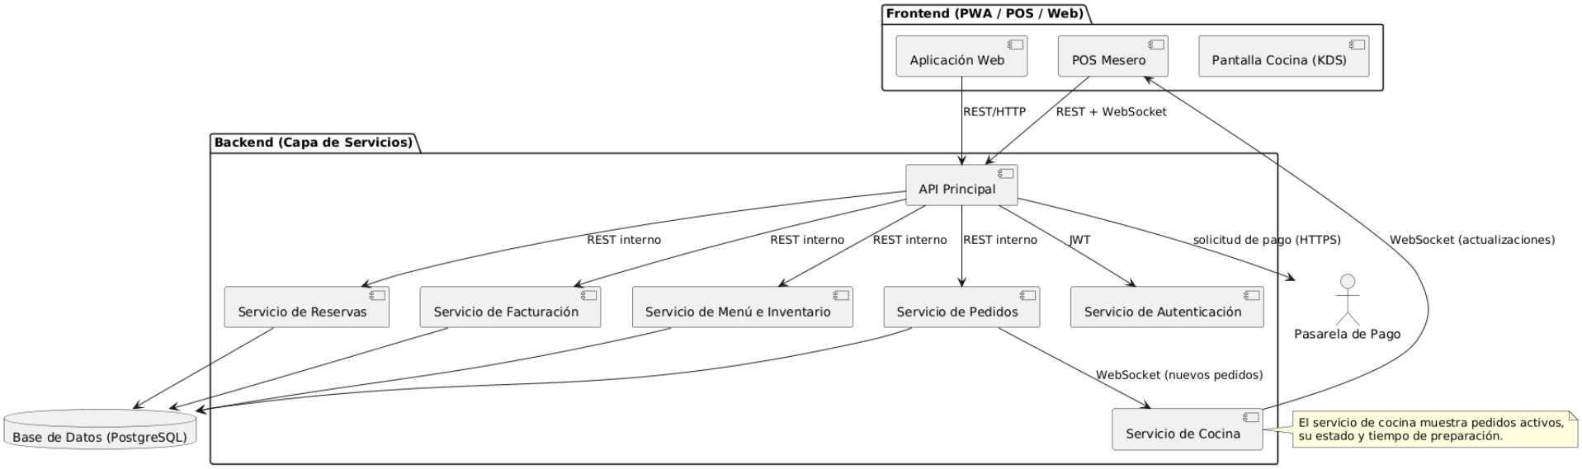

Diagrama de secuencia
